Gweithdy bondiau
Bondiau cofalent a hydrocarbonau
Cynnwys
- Canllaw
- Amcanion dysgu
- Gweithgaredd 1: hydrocarbonau
- Gweithgaredd 2: adeiledd hydrocarbonau
- Gweithgaredd 3: moleciwlau syml
- Gweithgaredd 4: alcanau
- Gweithgaredd 5: adweithiau alcanau
- Gweithgaredd 6: alcenau
- Gweithgaredd 7: adweithiau alcenau
- Gweithgaredd 8: grwpiau gweithredol
- Cwis cyflym
- Gweithgaredd gwaith cartref

Canllaw
Dylai’r gweithdy gymryd tua thair awr i’w gwblhau i gyd. Cafodd ei greu yn gyntaf ar gyfer dysgwyr 14–16 oed ond gellir ei addasu wrth addysgu bondio i grwpiau oedran eraill.
Lawrlwythwch y cyflwyniad PowerPoint, y nodiadau i dechnegwyr a’r llyfr gwaith i fyfyrwyr sy’n cyd-fynd â’r adnodd hwn yn rsc.li/4ftkKNZ.
Darllenwch ein canllawiau iechyd a diogelwch, sydd ar gael yn rsc.li/3IAmFA0, a chynhaliwch asesiad risg cyn gwneud unrhyw waith ymarferol byw. Mae cyngor penodol ar gyfer y cemegion a ddefnyddir yn y prosiect hwn ar gael yn y nodiadau i dechnegwyr. Mae’r cyfarpar diogelwch a awgrymir yn cyd-fynd â gofynion CLEAPSS. Gyda sylweddau nad ydynt yn beryglus, gall gwisgo cotiau labordy helpu i amddiffyn dillad. Efallai y bydd y rheolau diogelwch yn wahanol lle rydych chi’n byw felly mae’n werth edrych ar ganllawiau lleol a chanllawiau’r ysgol.
Cynhaliwch y ddau weithgaredd cyntaf yn y llyfr gwaith i fyfyrwyr mewn grwpiau bach i ddarganfod beth mae’r dysgwyr yn ei wybod ar ddechrau’r diwrnod. Mae’r atebion yn y nodiadau hyn ac yn y cyflwyniad PowerPoint, y gallwch ei rannu â’r grŵp.
Defnyddiwch y cyflwyniad PowerPoint i adolygu bondiau cofalent, gan ddefnyddio carbon a hydrogen fel enghreifftiau. Mae cysylltiadau gyrfa ar gael drwy gydol y gweithgareddau, gyda fideos o broffiliau swyddi i’w gwylio.
Amcanion dysgu
- Egluro sut mae bond cofalent yn cael ei ffurfio rhwng dau atom.
- Adeiladu modelau ar gyfer o leiaf dri hydrocarbon.
- Lluniadu’r adeileddau graffig ar gyfer tri alcan a thri alcen.
- Cyfrifo’r adeileddau ar gyfer o leiaf ddau grŵp gweithredol ychwanegol a lluniadu eu fformiwlâu graffig.
Diolchiadau
Cafodd yr adnodd hwn ei ddatblygu’n wreiddiol gan Brifysgol John Moores Lerpwl i gefnogi gwaith allgymorth a gyflwynwyd fel rhan o brosiect Chemistry for All.
I gael rhagor o wybodaeth am y prosiect, ac i gael rhagor o adnoddau i helpu i ehangu cyfranogiad, ewch i’n canolfan adnoddau allgymorth: rsc.li/3CJX7M3.
Oni nodir yn benodol, mae’r holl luniau dan hawlfraint © Y Gymdeithas Gemeg Frenhinol.

Gweithgaredd 1: hydrocarbonau (5 munud)
Atebion (hefyd ar sleid 5)
Elfennau – y sylweddau symlaf na ellir eu torri i lawr gan ddefnyddio dulliau cemegol
Cyfansoddyn – sylwedd sy’n cael ei ffurfio pan fydd dwy neu ragor o elfennau cemegol gwahanol yn cael eu bondio’n gemegol â’i gilydd
Hydrocarbon – cyfansoddyn sy’n cynnwys atomau hydrogen a charbon yn unig
Hydrocarbon dirlawn – hydrocarbon sy’n cynnwys bondiau sengl yn unig rhwng yr atomau carbon
Hydrocarbon annirlawn – hydrocarbon sy’n cynnwys un neu ragor o fondiau dwbl neu driphlyg rhwng yr atomau carbon

Cyfathrebwr gwyddoniaeth
Dangoswch y fideo ar sleid 6 yn y cyflwyniad PowerPoint i'r dysgwyr. Mae’n cyflwyno cyfathrebwr gwyddoniaeth ac mae hefyd ar gael yn rsc.li/3CAOzIi. Mae Fernando yn defnyddio’i wybodaeth wyddonol i ddatgelu a chyfleu gwyddoniaeth gymhleth i’r cyhoedd.
Gweithgaredd 2: adeiledd hydrocarbonau (5 munud)
Atebion (hefyd ar sleidiau 8–10)
- (a) Mae gan garbon chwe phroton, chwe niwtron a chwe electron.
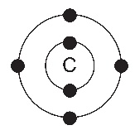

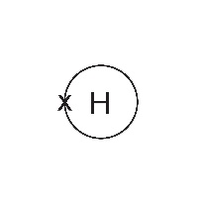
- Mae gan hydrogen un proton, dim niwtronau ac un electron.

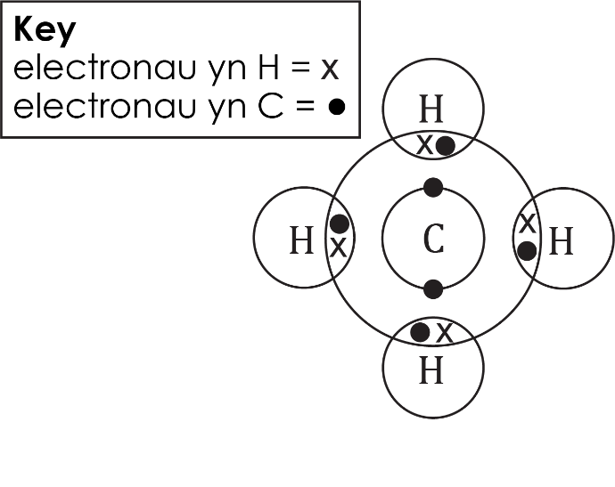

Gweithgaredd 3: moleciwlau syml (30 munud)
Sylwch: bydd arnoch angen citiau Molymod ar gyfer y gweithgaredd hwn.
Arddangoswch sut mae’r cit Molymod yn gweithio drwy wneud model o atom hydrogen. Gwnewch y cysylltiad rhwng y fformiwla foleciwlaidd, y fformiwla adeileddol a’r model Molymod (sleid 12). Gwnewch yn siŵr bod y dysgwyr yn gwybod sut mae llenwi’r tabl yn y llyfr gwaith cyn gwneud eu modelau eu hunain. Dangoswch i’r dysgwyr sut mae lluniadu cynrychioliad 2D o fformiwla graffig cyn iddynt ddechrau.
Dylai’r dysgwyr ychwanegu tic yn y drydedd golofn pan fyddant wedi adeiladu’r model ac yna luniadu fformiwla graffig 2D yn y bedwaredd golofn.
Mewn grwpiau bach, bydd y dysgwyr yn gwneud modelau o chwe moleciwl syml arall. Er mwyn sicrhau bod y dosbarth yn adeiladu’r holl fodelau, efallai yr hoffech bennu moleciwlau penodol i bob grŵp.
Ewch o amgylch y dysgwyr a’u helpu, gan ddangos y gwahaniaeth rhwng bondiau sengl a bondiau dwbl iddynt. Gofynnwch i’r dysgwyr ddangos a disgrifio eu modelau, yna ewch drwy’r atebion ar sleidiau 14–19.

Atebion

Moleciwl | Fformiwla foleciwlaidd | Wedi adeiladu model Molymod?  X / | Fformiwla  graffig
Enghraifft: hydrogen | H₂ |  | 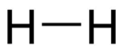
clorin | Cl₂ |  | 
hydrogen clorid | HCl |  | 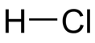
dŵr | H₂O |  | 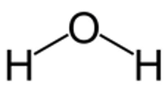
amonia | NH₃ |  | 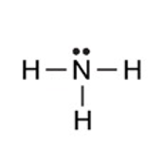
ocsigen | O₂ |  | 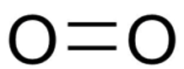
carbon deuocsid | CO₂ |  | 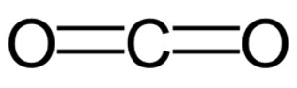

Gweithgaredd 4: alcanau (30 munud)
Cyflwynwch y syniad o alcanau a chysylltu hyn yn ôl ag olew crai a hydrocarbonau.
Arweinydd prosiect arbrofi cymhleth
Ysbrydolwch y dysgwyr i ddilyn gyrfa mewn cemeg drwy ddangos proffil swydd Stuart iddynt. Mae ar gael yn rsc.li/3GQvi87. Mae’n arweinydd prosiect arbrofi cymhleth ym maes olew a nwy yn Shell. Mae Stuart yn defnyddio robotiaid, modelu cyfrifiadurol a data i ymchwilio a datblygu ffyrdd newydd o ddefnyddio olew crai a nwy.
Yna, mewn grwpiau bach, bydd y dysgwyr yn adeiladu modelau o’r pedwar alcan cyntaf. Gofynnwch iddynt adnabod a defnyddio’r patrwm wrth iddynt ychwanegu mwy o atomau carbon a hydrogen.
Trafodwch yr atebion i Weithgaredd 4 gan ddefnyddio sleidiau 22–25.
Atebion

Moleciwl | Fformiwla foleciwlaidd | Wedi adeiladu model Molymod?  X / | Fformiwla graffig
methan | CH₄ |  | 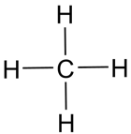
ethan | C₂H₆ |  | 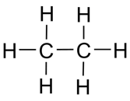
propan | C₃H₈ |  | 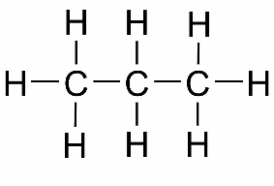
bwtan | C₄H₁₀ |  | 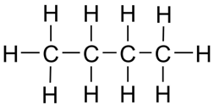

Erbyn hyn, dylai’r dysgwyr allu cyfrifo’r fformiwla gyffredinol ar gyfer alcan, er y gallai fod angen cymorth ychwanegol ar rai ohonynt yma.
Mae’r sleid PowerPoint sy’n dilyn yr atebion i Weithgaredd 4 yn dangos y fformiwla gyffredinol ar gyfer alcanau.
Atebion (hefyd ar sleid 26)
- Mae nifer yr atomau hydrogen yn cael ei bennu drwy ddyblu nifer yr atomau carbon ac adio dau.
- C_{n}H_{2n+2}
Bydd y dysgwyr yn defnyddio’r fformiwla gyffredinol i ragfynegi’r fformiwlâu ar gyfer pentan, hecsan, heptan ac octan. Byddant yn ysgrifennu’r fformiwlâu moleciwlaidd ac adeileddol ac yn adeiladu modelau i wirio eu rhagfynegiadau. Anogwch y dysgwyr i gysylltu atomau carbon mewn llinell syth yn gyntaf er mwyn osgoi isomeredd.
Atebion (hefyd ar sleidiau 27–30)

Moleciwl | Fformiwla foleciwlaidd | Wedi adeiladu model Molymod?  X / | Fformiwla graffig
pentan  pum atom carbon | C₅H₁₂ |  | 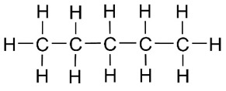
hecsan  chwe atom carbon | C₆H₁₄ |  | 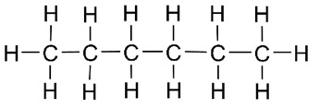
heptan  saith atom carbon | C₇H₁₆ |  | 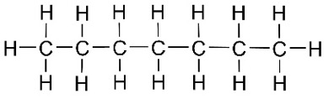
octan  wyth atom carbon | C₈H₁₈ |  | 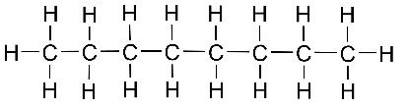

Her
Mae cwestiwn 5 yn gwestiwn i’r dysgwyr roi cynnig arno os oes ganddynt amser dros ben. Gellid rhoi’r cwestiwn hwn fel gwaith cartref hefyd os nad oes digon o amser yn y wers.
Bydd angen i chi ddefnyddio sleid 31 yn y cyflwyniad PowerPoint yma i gyflwyno’r term ‘grymoedd rhyngfoleciwlaidd’ i’r dysgwyr ac i’w helpu i ateb cwestiwn 5d.
Atebion (hefyd ar sleid 32)
- (a) Methan
    - Unrhyw dri o blith: pentan; hecsan; heptan; octan; nonan; decan.
    - Wrth i faint y moleciwlau gynyddu, mae’r ymdoddbwynt a’r berwbwynt yn cynyddu.
    - Wrth i’r gadwyn garbon fynd yn hirach, mae grymoedd rhyngfoleciwlaidd cryfach rhwng y moleciwlau. Mae angen mwy o egni i drechu’r grymoedd hyn, felly mae’r ymdoddbwyntiau a’r berwbwyntiau yn cynyddu.

Gweithgaredd 5: adweithiau alcanau (30 munud)
Cyflwynwch y gweithgaredd drwy drafod adweithiau alcanau gan gynnwys hylosgiad cyflawn ac anghyflawn. Defnyddiwch sleid 34 i wneud hyn. Mae arddangosiadau yn rhoi cyfle i’r dysgwyr arsylwi a chofnodi eu harsylwadau. Yn y gweithgaredd hwn, byddwch yn arddangos sut i ddefnyddio llosgydd Bunsen, ffrwydrad rheoledig methan a chynhyrchu swigod methan.
Gwnewch yn siŵr eich bod yn gyfarwydd â’r holl ragofalon diogelwch cyn i chi ddechrau.
Arddangosiad 1: Fflam llosgydd Bunsen
Taniwch losgydd Bunsen – trowch y goler sawl gwaith a gofyn i’r dysgwyr arsylwi beth sy’n digwydd i’r fflam. Anogwch y dysgwyr i egluro ac ysgrifennu eu harsylwadau. Cyflwynwch y termau hylosgiad cyflawn a hylosgiad anghyflawn. Defnyddiwch sleid 35 yn y cyflwyniad PowerPoint i grynhoi’r arddangosiad a rhoi’r atebion i’r cwestiynau yn y llyfr gwaith i fyfyrwyr.
Atebion
- (a) Twll aer ar gau; hylosgiad anghyflawn
- Twll aer ar agor; hylosgiad cyflawn
Arddangosiad 2: ffrwydrad rheoledig methan
Darllenwch y nodiadau diogelwch a’r dull yn ofalus cyn rhoi cynnig ar yr arddangosiad hwn. Maent ar gael yn rsc.li/3vPcMqv. Ymarferwch yr arddangosiad ffrwydro tun bwyd heb i’r dysgwyr fod yn bresennol nes eich bod yn teimlo’n hyderus. Rhaid i’r arddangosiad gael ei gynnal y tu ôl i sgriniau a rhaid i’r dysgwyr fod bellter diogel i ffwrdd. Rhaid i chi wisgo sbectol diogelwch ac amddiffynwyr clustiau wrth wneud yr arddangosiad.
Gallwch ddod o hyd i’r cyfarpar a’r cemegion sydd eu hangen yn y nodiadau cysylltiedig i dechnegwyr ac ar dudalen yr arbrawf Ffrwydro tun bwyd gan ddefnyddio methan . Drwy gynnal trafodaeth, helpwch y dysgwyr i ddisgrifio ac yna egluro beth ddigwyddodd yn yr arddangosiad. Dylai’r dysgwyr gofnodi eu harsylwadau ac ateb y cwestiynau yn eu llyfr gwaith.

Atebion
- Arsylwadau’r dysgwyr eu hunain, a allai gynnwys: fflam felen, fflam las, caead y tun yn hedfan i ffwrdd, ffrwydrad, clec uchel.
- Yr adwaith sy’n digwydd y tu mewn i’r tun yw hylosgiad cyflawn methan â’r ocsigen yn yr aer. Mae’r fflam yn mynd i lawr y simnai ac mae’r cymysgedd methan–aer yn tanio gan achosi ffrwydrad bychan. Mae hyn yn cynhyrchu gwres, golau, sain ac egni sy’n achosi i gaead y tun hedfan i ffwrdd.
Dyma hafaliad yr adwaith hwn:
CH₄ (n) + 2O₂ (n) → CO₂ (n) + 2H₂O (h)
Arddangosiad 3: swigod methan
Defnyddiwch y dull sy’n cael ei ddisgrifio ar dudalen yr arbrawf Ffrwydro swigod sebon (rsc.li/3GqsNIs) i gynhyrchu swigod sy’n codi i’r nenfwd. Defnyddiwch sblint wedi’i gynnau ar bolyn hir i danio’r swigod. Defnyddiwch yr arddangosiad i ddechrau trafodaethau yn y dosbarth am hylosgiad a chynhyrchion.
Gallwch ddod o hyd i fanylion y cyfarpar a’r cemegion sydd eu hangen yn y nodiadau cysylltiedig i dechnegwyr.
Arweiniwch y dysgwyr, drwy drafodaeth, i ateb y cwestiynau yn y llyfr gwaith. Mae’r syniad bod yr hylosgi’n dibynnu ar ocsigen yn cymysgu gyda methan yn bwysig, yn ogystal â’r ffaith bod y swigod yn codi oherwydd bod methan yn llai dwys nag aer.
Atebion
- Arsylwadau’r dysgwyr eu hunain, a allai gynnwys swigod sebon, fflamau melyn/oren a ffrwydrad.
- Mae’r swigod methan yn codi oherwydd bod nwy methan yn llai dwys nag aer.

Gweithgaredd 6: alcenau (30 munud)
Defnyddiwch y pwyntiau allweddol rhagarweiniol ar gyfer Gweithgaredd 6 ar sleid 38 i egluro beth yw alcenau. Bydd y dysgwyr yn labelu’r bond dwbl mewn alcen ac yna’n gwneud modelau o’r tri alcen cyntaf gan ddefnyddio’r citiau Molymod.
Atebion (hefyd ar sleidiau 39–48)
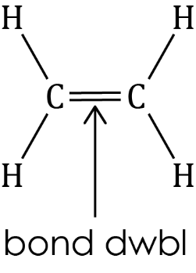
- (a)

Moleciwl | Fformiwla foleciwlaidd | Wedi adeiladu model Molymod?  X/ | Fformiwla graffig
ethen | C₂H₄ |  | 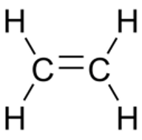
propen | C₃H₆ |  | 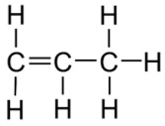
bwten | C₄H₈ |  | 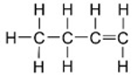  neu  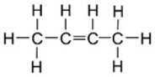

Gellir tynnu sylw’r dysgwyr at isomerau bwten – ond nid oes angen unrhyw fanylion ar hyn o bryd.
- Nid yw methen yn bodoli oherwydd mae gan alcenau fond dwbl rhwng dau atom carbon – dim ond un atom carbon fyddai gan fethen.
- Pan ychwanegir un atom carbon at y gadwyn, ychwanegir dau yn rhagor o atomau hydrogen. Mae nifer yr atomau hydrogen ddwywaith yn fwy na nifer yr atomau carbon.
- Dyma’r fformiwla gyffredinol ar gyfer unrhyw alcen: C_{n}H_{2n.}
- Fformiwlâu graffig ar gyfer un isomer sydd yn y tabl (pent-1-en, hecs-1-en, hept-1-en ac oct-1-en), ond mae isomerau eraill y gallai’r dysgwyr eu lluniadu ar gyfer pob moleciwl.
Gallech gyflwyno’r syniad o isomerau i’r dysgwyr ar y pwynt hwn a dangos rhai o’r adeileddau posibl eraill iddynt, ond nid oes angen iddynt ddeall y cysyniad ar y lefel hon.
Dyma’r isomerau:
Penten: pent-1-en, pent-2-en
Hecsen: hecs-1-en, hecs-2-en, hecs-3-en
Hepten: hept-1-en, hept-2-en, hept-3-en
Octen: oct-1-en, oct-2-en, oct-3-en, oct-4-en

Moleciwl | Fformiwla foleciwlaidd | Wedi adeiladu model Molymod?  X/ | Fformiwla graffig
penten  pum atom carbon | C₅H₁₀ |  | 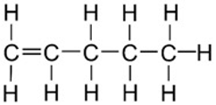
hecsen  chwe atom carbon | C₆H₁₂ |  | 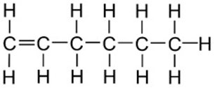
hepten  saith atom carbon | C₇H₁₄ |  | 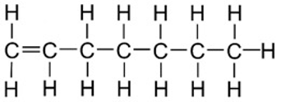
octen  wyth atom carbon | C₈H₁₆ |  | 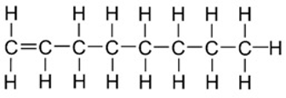
- Ydy, mae safle’r bond dwbl yn bwysig.
Y rheswm am hyn yw y gall alcenau sydd â mwy na phedwar atom carbon fod â bondiau dwbl mewn gwahanol safleoedd o’r moleciwl (gan ffurfio isomerau). Mae hyn yn effeithio ar siâp y moleciwl ac, yn aml, ar ei briodweddau.
Technegydd gwyddoniaeth mewn ysgol
Gwyliwch broffil swydd Sandrine, sydd ar gael ar sleid 48 ac yn rsc.li/3ZpDhAv. Mae hi’n dechnegydd gwyddoniaeth mewn ysgol ac mae’n defnyddio ei gwybodaeth a’i sgiliau i ddylunio, paratoi a phrofi sesiynau ymarferol ar gyfer gwersi cemeg a gweithgareddau allgyrsiol.
Gweithgaredd 7: adweithiau alcenau (20 munud)
Gellir cynnal y gweithgaredd hwn fel gwaith ymarferol neu arddangosiad yn y dosbarth o sut mae alcenau’n dadliwio dŵr bromin.
Gwnewch yn siŵr bod y dysgwyr yn dilyn yr holl weithdrefnau a’r cyfarwyddiadau diogelwch ar gyfer y gwaith ymarferol yn drylwyr.
Defnyddiwch sleid 51 yn y cyflwyniad PowerPoint i grynhoi canfyddiadau’r dysgwyr.
Alcan ynteu alcen | Ymddangosiad dŵr bromin (Br₂ (dyfr)) cyn ychwanegu’r alcan/alcen | Ymddangosiad dŵr bromin (Br₂ (dyfr)) ar ôl ychwanegu’r alcan/alcen
Hecsan | oren | oren
Hecsen | oren | di-liw
Atebion
- Mae bromin yn adweithio â’r bond dwbl carbon–carbon, gan achosi i’r lliw newid o fod yn oren i fod yn ddi-liw. Nid yw alcanau’n cynnwys y bond adweithiol hwn felly nid ydynt yn dadliwio dŵr bromin.

Gweithgaredd 8: grwpiau gweithredol (20 munud)
Erbyn hyn, dylai’r dysgwyr allu defnyddio’r citiau Molymod yn eithaf hyderus, gan gyfeirio at y fformiwlâu adeileddol a roddir.
Efallai na fydd y dysgwyr yn gyfarwydd â’r term grŵp gweithredol, felly mae’n werth mynd dros yr ystyr gan ddefnyddio sleid 53 yn y cyflwyniad PowerPoint sy’n dweud ‘Mae grŵp gweithredol yn atom neu’n grŵp o atomau sy’n pennu priodweddau cemegol y cyfansoddyn y mae’n rhan ohono. Bydd cyfansoddion sy’n cynnwys yr un grŵp gweithredol yn rhannu priodweddau cemegol tebyg.’
Arbenigwr technegol ar gyfer addysgu
Tynnwch sylw at yrfaoedd ym maes cemeg gyda’r proffil swydd sydd ar gael yn rsc.li/3CBTNDI. Mae Mike yn arbenigwr technegol ar gyfer addysgu yn Adran Gemeg Prifysgol Manceinion. Mae’n defnyddio ei wybodaeth a’i sgiliau i gefnogi israddedigion ac ôl-raddedigion cemeg, drwy sicrhau bod ganddynt yr holl gyfarpar, deunyddiau a chemegion sydd eu hangen arnynt i gynnal arbrofion ac ymchwiliadau mewn modd diogel.

Yn y gweithgaredd hwn gofynnir i’r dysgwyr adeiladu modelau o foleciwlau gyda gwahanol grwpiau gweithredol ac adnabod y grŵp gweithredol drwy roi cylch o’i gwmpas ar y fformiwlâu graffig maent wedi eu lluniadu. Gall y sleidiau PowerPoint helpu i gyflwyno amrywiaeth o grwpiau gweithredol.
Mae’r atebion i Weithgaredd 8 i’w gweld ar sleidiau 54–58 yn y cyflwyniad PowerPoint. Ewch drwy bob sleid gyda’r dysgwyr a gofynnwch iddynt wirio eu hatebion.

Atebion
1. a 2.
Grŵp gweithredol | Enghraifft o enw a fformiwla cyfansoddyn | Wedi adeiladu model Molymod?  X / | Fformiwla graffig
alcen | bwten  C₄H₈ |  | 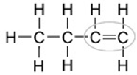
alcohol | ethanol  CH₃CH₂OH |  | 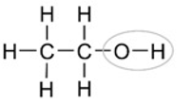
asid carbocsylig | asid ethanöig  CH₃COOH |  | 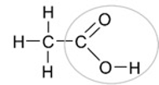
aldehyd | propanal  CH₃CH₂CHO |  | 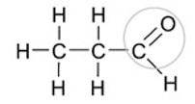
ceton | propanon  CH₃COCH₃ |  | 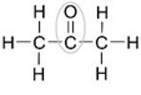
Mae’n werth pwysleisio yma i’r myfyrwyr, er mai’r grŵp carbonyl (C=O) yw’r grŵp gweithredol ar gyfer aldehydau a chetonau, mae ganddynt briodweddau cemegol gwahanol oherwydd safle gwahanol y grŵp carbonyl yn eu hadeileddau. Mae’r grŵp carbonyl wastad ar ddiwedd cadwyn garbon mewn aldehydau a rhwng dau atom carbon mewn cetonau.
Cwis cyflym (10 munud)
Mae sleid 59 yn y cyflwyniad PowerPoint yn cynnwys pedwar cwestiwn i’r dysgwyr eu hateb ar fyrddau gwyn bach, ar lafar mewn grwpiau bach neu drwy drafodaeth ar gyfer y dosbarth cyfan.
Atebion (hefyd ar sleid 60)
- Mewn bondio cofalent, mae dau atom yn rhannu electronau eu plisg allanol i gael plisg allanol llawn.
- Pentan
- Dim ond bondiau carbon i garbon sengl sydd mewn alcanau, tra bo alcenau’n cynnwys o leiaf un bond carbon i garbon dwbl.
- Ydy – dyna’r fformiwla graffig gywir ar gyfer pentan.
Gwaith cartref
Rhowch y cwestiynau gwaith cartref i’r dysgwyr eu cwblhau ar ôl y sesiwn.
Atebion
- Pan fydd cyflenwad helaeth o ocsigen, bydd hylosgiad cyflawn yn digwydd.
tanwydd + ocsigen carbon deuocsid + dŵr
Pan fydd y cyflenwad ocsigen yn gyfyngedig, bydd hylosgiad anghyflawn yn digwydd.
tanwydd + ocsigen carbon monocsid + carbon + dŵr

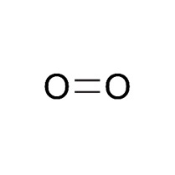 | 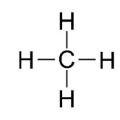 | 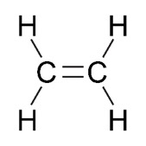
Enw: ocsigen  Fformiwla: O₂ | Enw: methan  Fformiwla: CH₄ | Enw: ethen  Fformiwla: C₂H₄

